2012－2013学年第2学期《概率论与数理统计》期末试题（A卷）

姓名 学号
学院 专业

题号 | 一 | 二 | 三 | 四 | 五 | 六 | 七 | 八 | 总分
得分
评卷人
注意：
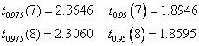
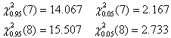

一、填空题（每空3分，共15分）。
1、设X服从参数为λ的泊松分布，且，则= 1

2、设为来自总体的简单随机样本,为样本均值,为样本方差,则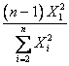服从的分布是 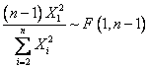 .
3、设随机变量与相互独立,且均服从区间上的均匀分布,则 1/9 .
4、设随机变量和的数学期望分别为-2和2,方差分别为1和4,而相关系数为-0.5,则根据契比雪夫不等式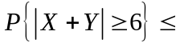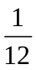
5、设随机变量X₁，X₂，X₃相互独立，其中X₁在[0，6]上服从均匀分布，X₂服从正态分布N（0，2²），X₃服从参数为=3的泊松分布，记Y=X₁－2X₂+3X₃，则D（Y）= 46
二、（10分）从5双尺码不同的鞋子中任取4只，求下列事件的概率：
（1）所取的4只中没有两只成对；（2）所取的4只中只有两只成对（3）所取的4只都成对
（1）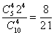（2）1-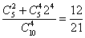（3）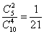
三、(10分)玻璃杯成箱出售，每箱20只。已知任取一箱，箱中0、1、2只残次品的概率相应为0.8、0.1和0.1，某顾客欲购买一箱玻璃杯，在购买时，售货员随意取一箱，而顾客随机地察看4只，若无残次品，则买下该箱玻璃杯，否则退回。试求：（1）顾客买下该箱的概率 ；（2）在顾客买下的该箱中，没有残次品的概率 。
解：设事件表示“顾客买下该箱”，表示“箱中恰好有件次品”，。则
，，，，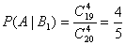，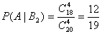。
由全概率公式得
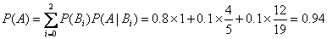
由贝叶斯公式
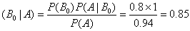
四、（15）设二维随机变量的概率分布为
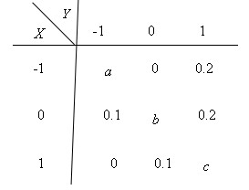
其中、、为常数，且的数学期望,,记. 求 (1) 、、的值; (2)的概率分布; (3).
解 (1)由概率分布的性质可知, ,即.
由,可得.
再由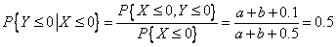,解得.
解以上关于、、的三个方程可得, .
(2)的所有可能取值为-2,-1,0,1,2.则
所以的概率分布为
-2 -1 0 1 2
0.2 0.1 0.3 0.3 0.1

(3) .
五、（15）设随机变量的概率密度为
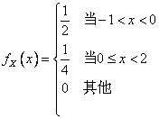
令,为二维随机变量的分布函数.
求(1)的密度函数; (2) ; (3) 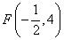.
解 (1)的分布函数为
当时, .
当时,
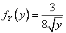
当时,
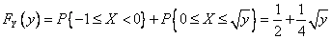
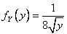
当时,.
所以的概率密度为
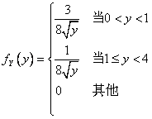
(2) 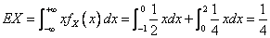
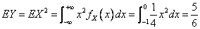
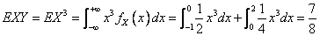
故 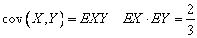
(3) 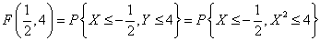
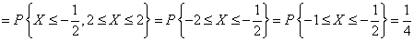
六、（10分）设供电站供应某地区1000户居民用电，各户用电情况相互独立。已知每户每天用电量（单位：度）在[0，20]上服从均匀分布。现要以0.99的概率满足该地区居民供应电量的需求，问供电站每天至少需向该地区供应多少度电？
解：设第K户居民每天用电量为度，1000户居民每天用电量为度， 10，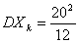=。再设供应站需供应L度电才能满足条件，则
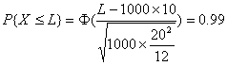
即 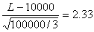，则L=10425度。
七、（10分）化肥厂用自动打包机装化肥，某日测得8包化肥的重量（斤）如下：
98.7 100.5 101.2 98.3 99.7 99.5 101.4 100.5
已知各包重量服从正态分布N（）
（1）是否可以认为每包平均重量为100斤（取）？
（2）求参数的90%置信区间。
解、需要检验的假设
检验统计量为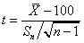，
计算可得： 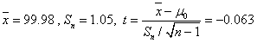
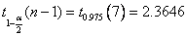 ，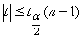 故接受原假设。
（2） ，n=8 查表得，
故置信区间为
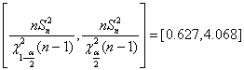
八、（15分） 设总体的密度函数是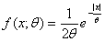，其中>0是参数。样本来自总体X。
(1) 求的矩估计；
(2) 求的最大似然估计；
(3) 证明是的无偏估计，且是的相合估计（一致估计）。
解：（1）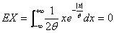，
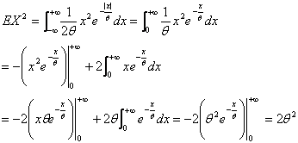，
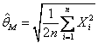
或：，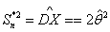，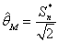
（2）似然函数：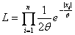，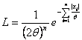，
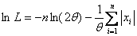
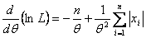，
令，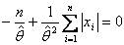，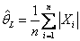
（3）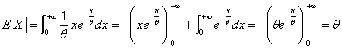
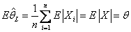，是的无偏估计，
，
，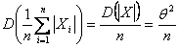
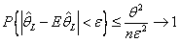，是的相合估计

